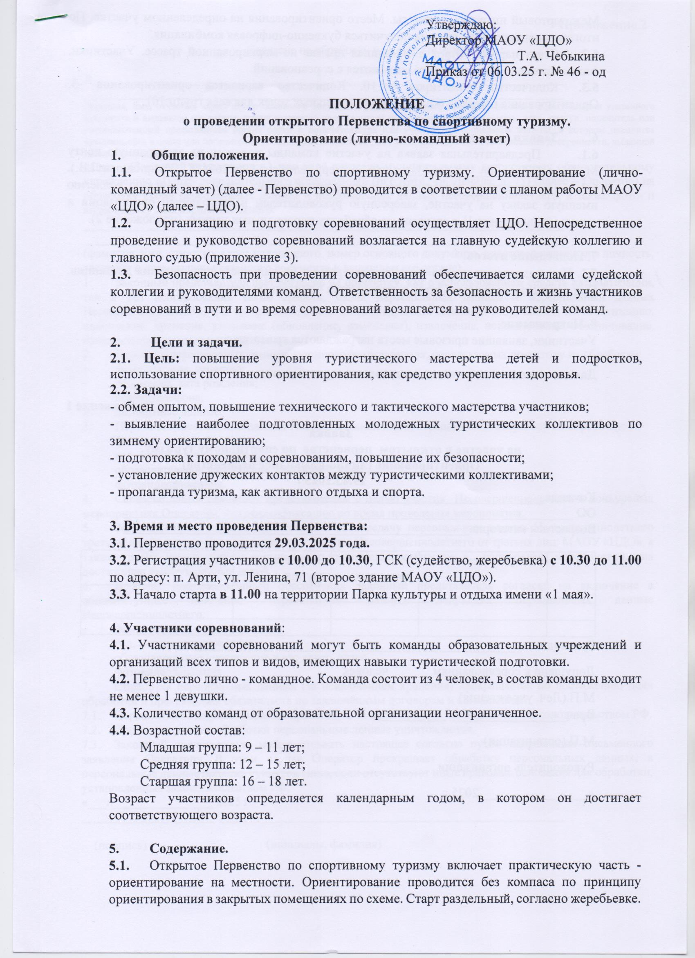

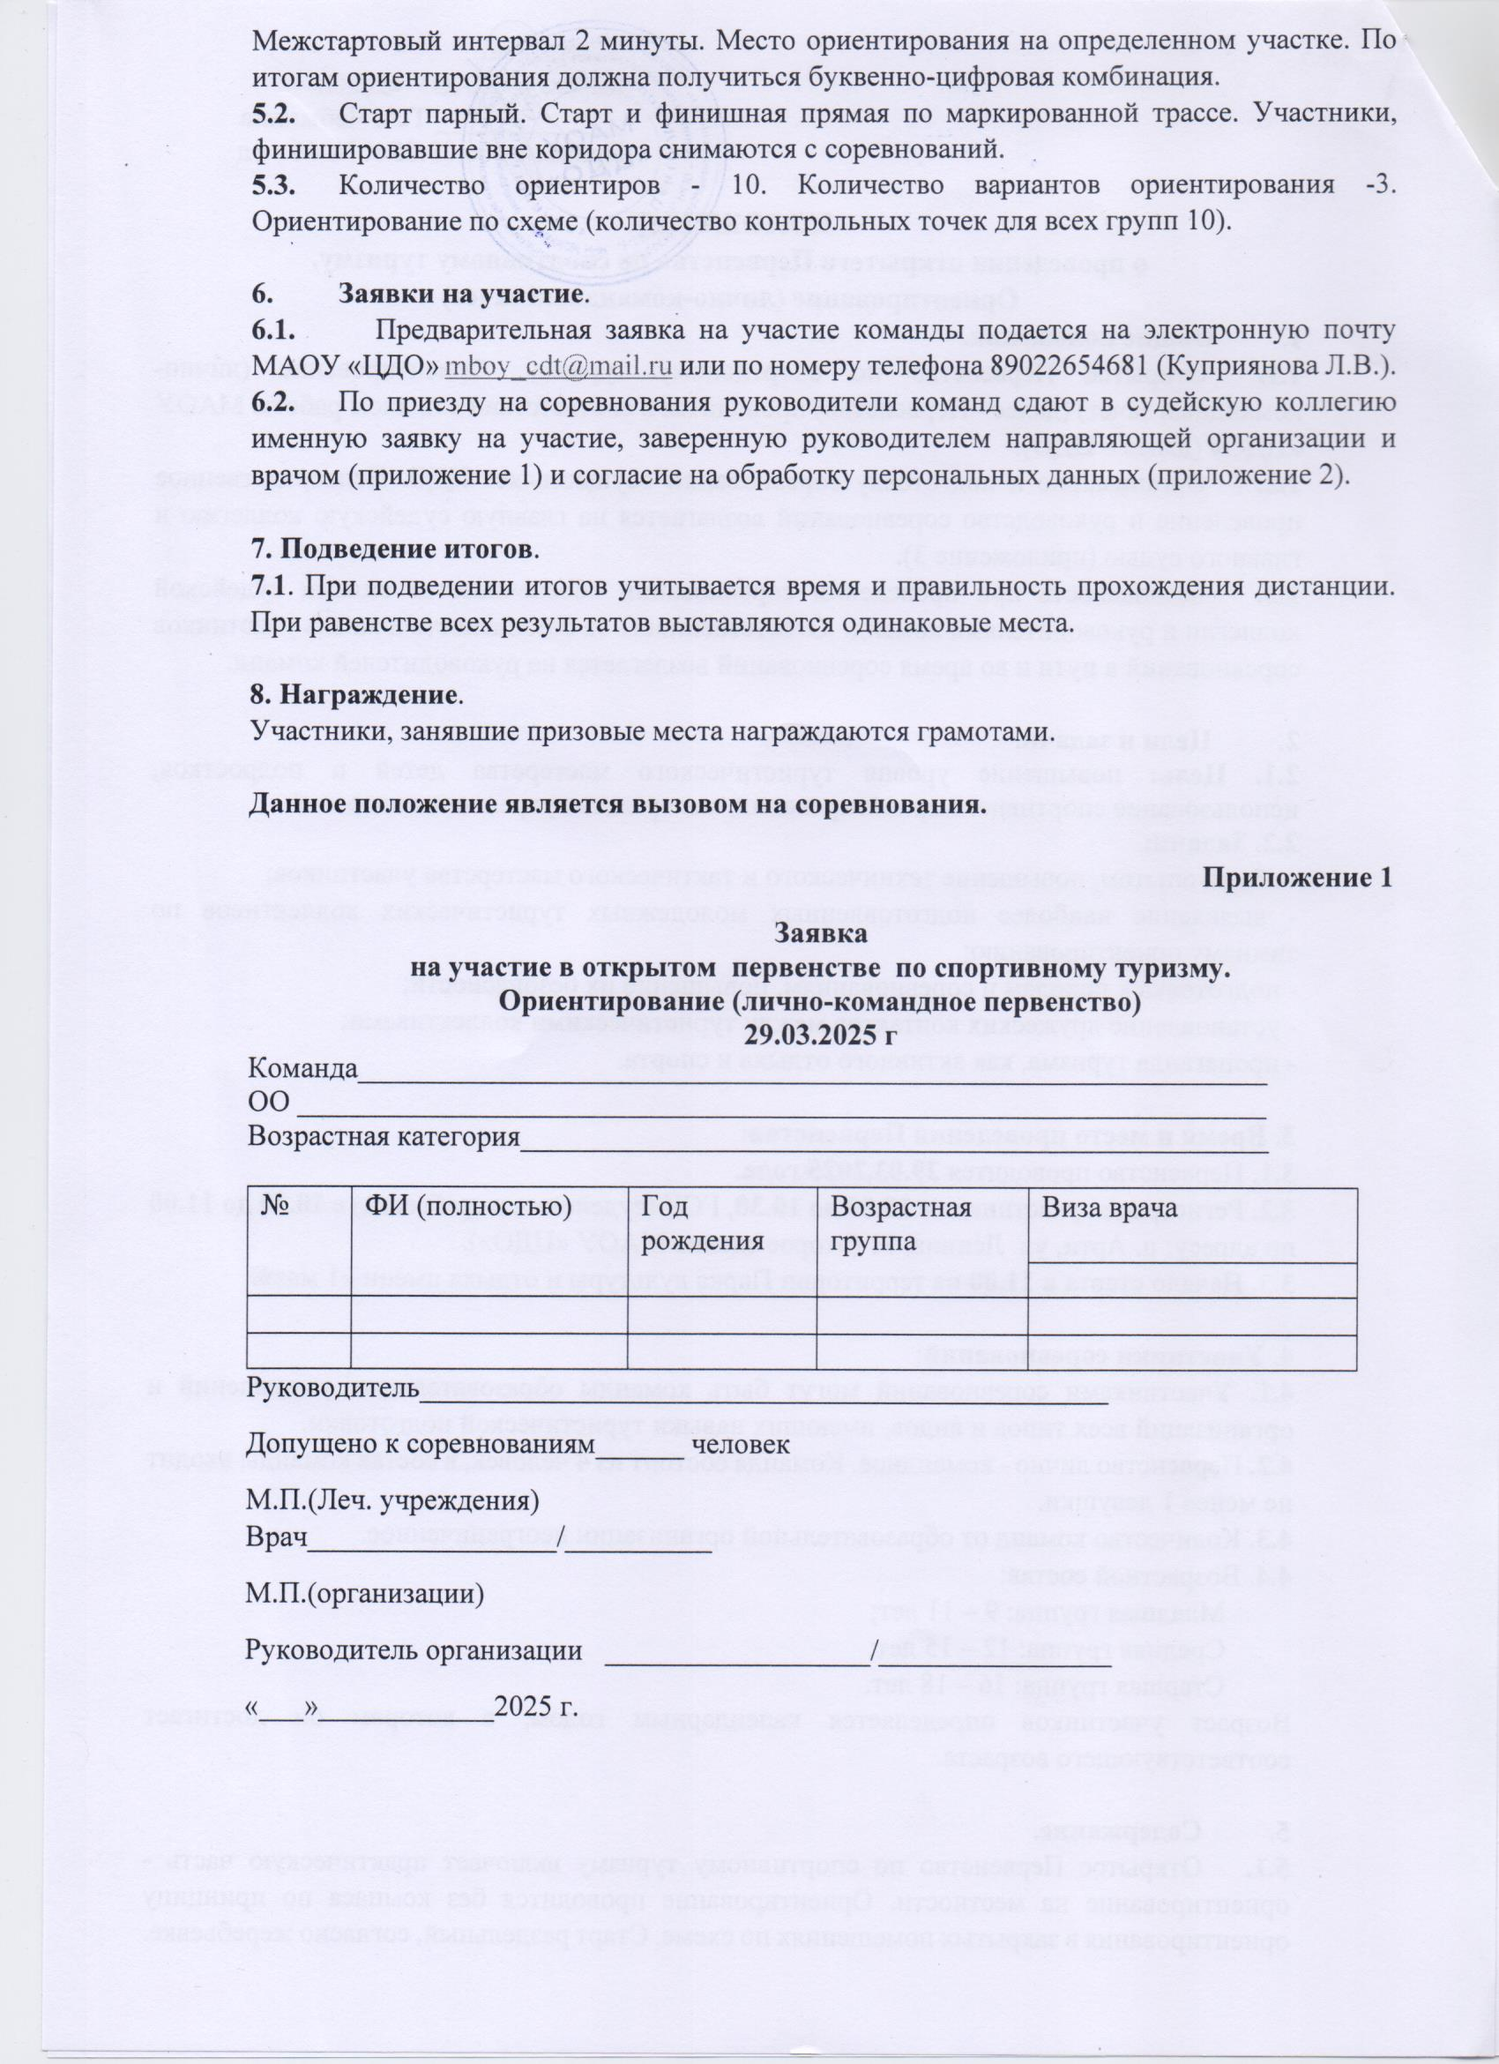

**Приложение 2**

Согласие на обработку персональных данных

Я____________________________________________________________________________

_____________________________________________________________________________

(фамилия, имя, отчество, адрес, номер основного документа, удостоверяющего личность, сведения о дате выдачи указанного документа и выдавшем его органе, статус законного представителя несовершеннолетнего – мать, отец, опекун, попечитель или уполномоченный представитель органа опеки и попечительства или учреждение социальной защиты, в котором находится нуждающийся в опеке или попечительстве несовершеннолетний, либо лица, действующего на основании доверенности, выданной законным представителем)

далее – (Законный представитель) даю своё согласие муниципальному автономному образовательному учреждению «Центр дополнительного образования» (пгт Арти, ул. Ленина, д. 75) (далее – Оператор) на обработку своих персональных данных и персональных данных несовершеннолетнего, а также фото- и видеосъемку несовершеннолетнего:

_____________________________________________________________________________

_____________________________________________________________________________

(фамилия, имя, отчество, адрес подопечного, номер основного документа, удостоверяющего его личность, сведения о дате выдачи указанного документа и выдавшем его органе)

1. Законный представитель даёт согласие на обработку, как с использованием средств автоматизации, так и без использования таких средств, своих персональных данных и персональных данных Несовершеннолетнего, т. е. совершение, в том числе следующих действий: сбор, запись, систематизацию, накопление, хранение, уточнение (обновление, изменение), извлечение, использование, обезличивание, блокирование, удаление, уничтожение.

2. Перечень персональных данных Законного представителя, передаваемых оператору на обработку:

‒ фамилия, имя, отчество;

‒ год, месяц, дата рождения;

‒ номер телефона;

‒ паспортные данные.

3. Перечень персональных данных Несовершеннолетнего, передаваемых оператору на обработку:

‒ фамилия, имя, отчество;

‒ год, месяц, дата рождения;

‒ образовательное учреждение и его адрес, класс;

‒ фотовидеофиксация.

4. Согласие даётся Законным представителем с целью участия Несовершеннолетнего в конкурсных мероприятиях Оператора, фотовидеофиксацию во время проведения мероприятия.

5. Законный представитель даёт согласие на передачу персональных данных Несовершеннолетнего третьим лицам и получение персональных данных Несовершеннолетнего от третьих лиц: МАОУ «ЦДО», а также других учреждений и организаций, принимающих участие в конкурсных мероприятий, для достижения вышеуказанных целей.

6. В целях информационного обеспечения Законный представитель согласен на включение в общедоступные источники персональных данных следующих персональных данные Несовершеннолетнего:

‒ фамилия, имя, отчество,

‒ год, месяц, дата рождения,

‒ образовательное учреждение и его адрес, класс,

‒ фотовидеофиксация.

7. Обработка персональных данных (за исключением хранения) прекращается по достижению цели обработки и прекращения обязательств по заключённым договорам и соглашениям.

7.1. Персональные данные подлежат хранению в течение сроков, установленных законодательством РФ.

7.2. После завершения обработки персональные данные уничтожаются.

7.3. Законный представитель может отозвать настоящее согласие путём направления письменного заявления Оператору. В этом случае Оператор прекращает обработку персональных данных, а персональные данные подлежат уничтожению, если отсутствуют иные правовые основания для обработки, установленные законодательством РФ.

«___»________________ 2025 г.

_____________________ /_______________________________________________________

(подпись) (инициалы, фамилия)